Департамент образования и молодежной политики
Ханты-Мансийского автономного округа-Югры

Бюджетное учреждение общего образования
ХМАО-Югры
Югорский физико-математический лицей-интернат

ПРОГРАММА

VIII научной сессии
старшеклассников округа

7 – 10 ноября 2011 г.
г. Ханты-Мансийск

7 ноября, понедельник

9- 00 – 19- 00 Регистрация участников
Югорский ФМЛ, 4 этаж
Свободное время

15- 30 – 17- 00 Экскурсия по городу
17- 20 – 19- 00 Просмотр 3D кинофильма

Сбор у главного входа в ЮНИИ ИТ

19- 20 Ужин
Кафе ЮНИИ ИТ

Свободное время

8 ноября, вторник

8-00 – 8-40 Завтрак
Кафе ЮНИИ ИТ

Переезд в Департамент по недропользованию

9-00 – 9-10 Открытие научной сессии
Департамент, 1 этаж

Пленарное заседание
Департамент, 1 этаж

9-10–10-00 Решение проблемы рационального использованияпопутного
нефтяного газа в Ханты-Мансийском автономном округе-Югре
А.А. Протасов, г. Ханты-Мансийск

10-00 – 10-50 Лазеры: устройство и приложения
В.В. Букин, к.ф.-м.н., г. Москва

10-50 – 11-05 Перерыв

11-05 – 12-00 Химические источники электрического тока
Д.А. Морозов, к.х.н., г. Новосибирск

12-00 – 12-50 Математические этюды
Н. Н. Андреев, к.ф.-м.н., г. Москва

Переезд в ЮФМЛ

13-30– 14-10 Обед
Кафе ЮНИИ ИТ
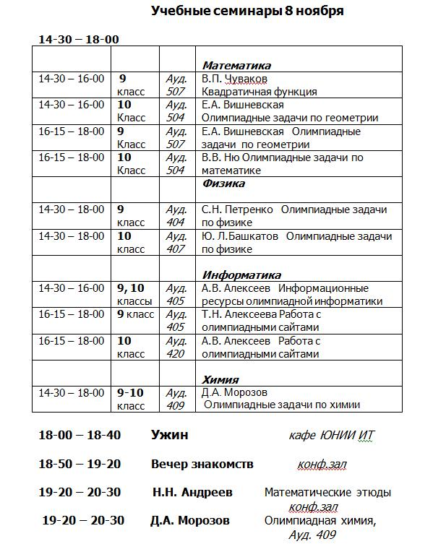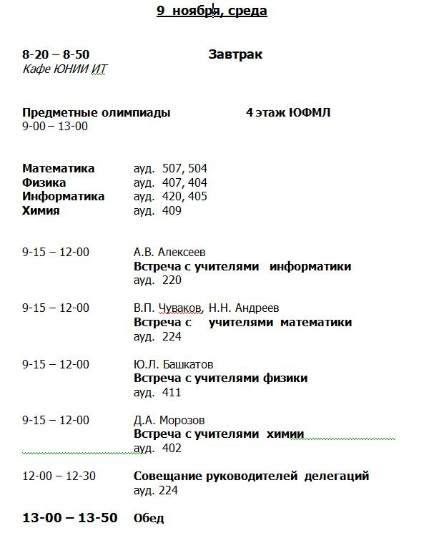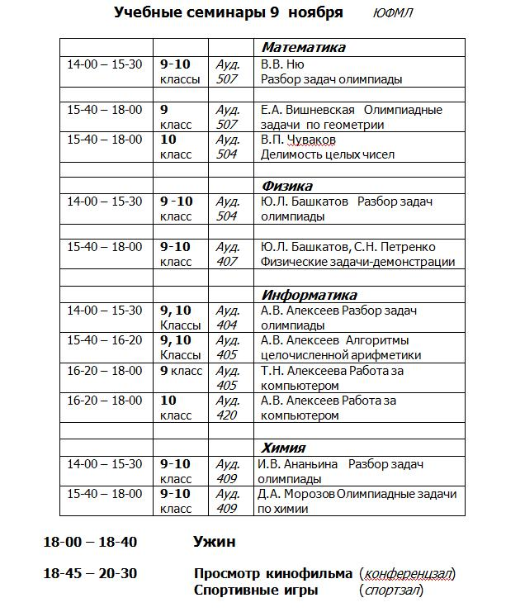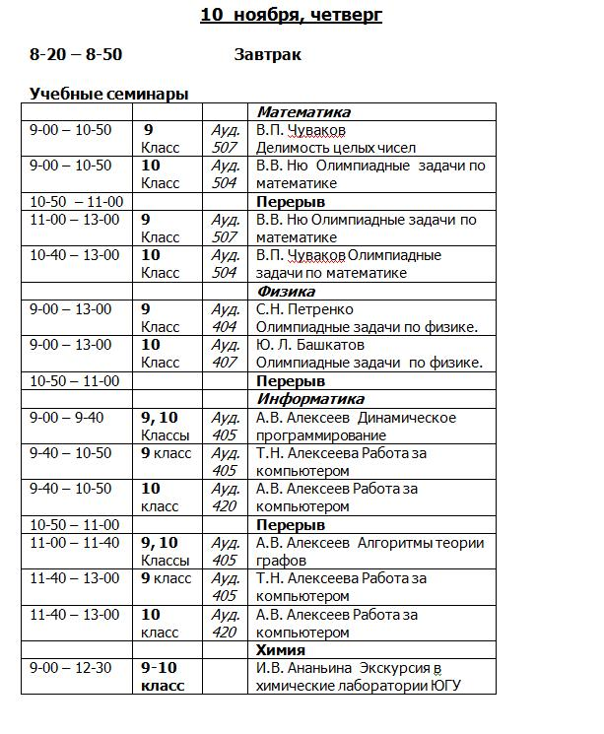
13- 00 – 13- 40 Обед

14- 00 – 15- 00 Закрытие научной сессии
Конференц-зал

Отъезд участников

Список преподавателей и лекторов научной сессии

1. Алексеев Александр Владимирович, к.п.н., ЮНИИ ИТ
2. Алексеева Татьяна Николаевна, ЮФМЛ
3. Ананьина Ирина Викторовна, к.х.н., Югорский ГУ
4. Андреев Николай Николаевич, к.ф.-м.н., Математический институт им. В.А. Стеклова РАН, Москва, лауреат премии президента РФ 2011 г.
5. Башкатов Юрий Леонидович, к.ф.-м.н.,СУНЦ НГУ
6. Вишневская Елена Александровна, ЮФМЛ
7. Букин Владимир Валентинович, к.ф.-м.н., ИОФ РАН Москва
8. Морозов Денис Александрович, к.х.н., Ин-т органической химии, Новосибирск
9. Протасов Анатолий Аркадьевич, первый заместитель директора Департамента по недропользованию ХМАО - Югры
10. Ню Владимир Владимирович, к.ф.-м.н., ЮФМЛ
11. Петренко Сергей Николаевич, ЮФМЛ
12. Чуваков Валерий Петрович, к.ф.-м.н., ЮФМЛ

Югорский физико-математический лицей-интернат
Почтовый адрес: г. Ханты-Мансийск, ул. Мира, 151
тел. (факс) (3467) 359-220, 394-537,
сайт http://ugrafmsh.ru

Директор:
Валерий Петрович Чуваков, 359-222, 394-538, chv@uriit.ru.

Зам. директора по научно-методической работе:
Иван Михайлович Пачин, pim@uriit.ru.

Зам. директора по учебно-воспитательной работе:
Лариса Николаевна Николаева, 359-218, nln@uriit.ru

Зам директора по новому набору:
Владимир Владимирович Ню, 394-544, nyu@uriit.ru.

Зам. директора по воспитательной работе:
Светлана Владимирована Дубовцева, 394-551, ksv@uriit.ru

Перечень ежегодных мероприятий ЮФМЛ
для одаренных школьников округа

1. Научная сессия старшеклассников округа (осенняя школа)
(9-10 классы, осенние каникулы);
2. Региональные интернет-олимпиады по математике, физике, информатике, экологии, химии, истории ХМАО, географии ХМАО
(8-10 классы, октябрь – декабрь, сайт: zvn.uriit.ru)
3. Окружные предметные олимпиады
(9-11 классы, январь- февраль);
4. Учебно-тренировочные сборы для членов сборных округа
(весенние каникулы);
5. Летняя физико-математическая школа
(7-8 классы, июнь);
6. Заочное отделение (9 класс, октябрь - май);
7. Окружной физико-математический турнир
(9 класс, апрель-май)

Информация о мероприятиях размещается на сайте лицея и рассылается во все муниципалитеты в Информационных письмах лицея и Департамента образования округа.
Куратор работы с одаренными детьми в Департаменте Образования и молодежной политики округа – Гусева Наталья Владимировна, тел: (3467) 322-098.

